Lp. | Opis i wymiary | JEDN. MIARY | ILOŚĆ | Jednostkowa cena netto (zł) | Łączna wartość netto (zł) | Łączna wartość VAT (zł) | Łączna wartość brutto (zł)
 | Zdjęcia dydaktyczne- zestaw kart z kolorowymi zdjęciami przedmiotów codziennego użytku. Zestaw powinien zawierać min. 46 zdjęć o wym.  nie większych niż .10 x 15 cm  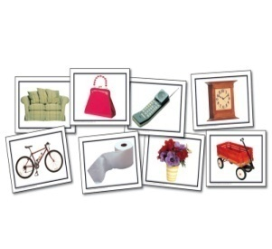 | Kpl. | 1
 | Zdjęcia dydaktyczne- zestaw kart z naturalnymi zdjęciami zwierząt. Zestaw powinien zawierać min. 48 zdjęć o wym. nie większych niż 10 x 15 cm  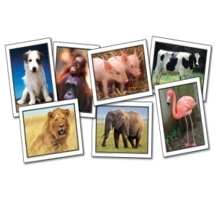 | Kpl. | 1
 | Zdjęcia dydaktyczne- rzeczowniki, czasowniki i przymiotniki. Zestaw powinien zawierać min. 275 zdjęć w nie większych niż 11 x 14 cm przedstawiających zwierzęta i przedmioty.  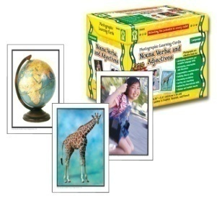 | Kpl. | 1
 | Zdjęcia edukacyjne. Koszyk zakupów. Zbiór sugestywnych zdjęć artykułów spożywczych do zabaw tematycznych. Zestaw zawiera min.105 zdjęć o wym. nie większych niż 14,8 x 12 cm  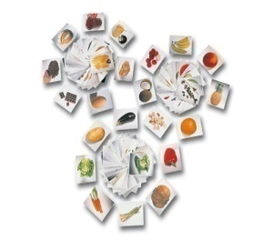 | Kpl. | 1
 | Chusty matowe- wykonane z materiału, który poddaje się oporowi powietrza, ma właściwości samoistnego rozprężania po złożeniu. Komplet zawiera 3 szt.. chust o wym. nie większych niż 65 x 65 cm szt. (w 3 innych kolorach, zamawiający dopuszcza różne kolory)  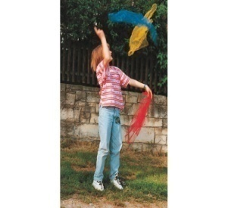 | Kpl. | 10
 | Chusty neonowe  wykonane z materiału, który poddaje się oporowi powietrza, ma właściwości samoistnego rozprężania po złożeniu. Komplet zawiera 3 szt.. chust o wym. Min. 65 x 65 cm 3 szt.. (w 3różnych kolorach, zamawiający dopuszcza różne kolory)  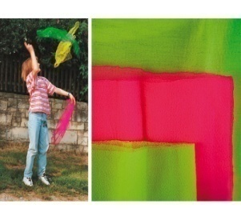 | Kpl. | 10
 | Gąsienica spacerowa- gąsienica w tęczowej kolorystyce z symetrycznymi uchwytami, które pomagają maluchom zachować porządek marszu i ułatwia opiekunom szybkie sprawdzenie liczebności grupy. Wypełniona gąbką. Wymiary min. dł. 3,5 m, szer. 12 cm, min. 16 uchwytów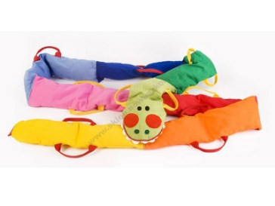 | szt. | 2
 | Zestaw gimnastyczny- zestaw gimnastyczny składający się z min.6 obręczy o śr. Min.50 cm; zaciski min. 24 szt..; min.6 podstaw-stojaków; min.10 drążków gimnastycznych o o dł. min.60 max 70 cm  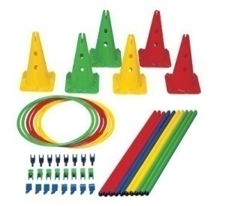 | Kpl. | 1
 | Aktywne ringo- zestaw kolorowych, elastycznych krążków, wykonanych z gumy. Zestaw powinien składać się z min.10 szt. śr. Min.16 cm max 17 cm.  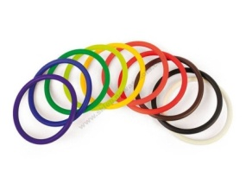 | Kpl. | 3
 | Zestaw równoważni- zestaw powinien składać się z min. 2 pagórków, min. 3 wysokie góry, min. 5 mostów.  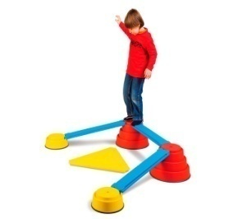 | szt.. | 2
 | Dotykowe krążki- komplet zawiera min. 5 par krążków (dużych i małych) wykonanych z kauczuku, o różnych fakturach i kolorach. Małe krążki powinny mieć śr. nie większą niż 11 cm.  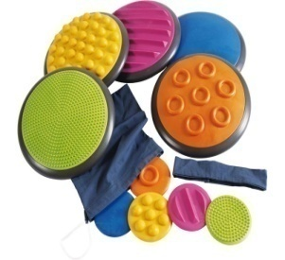 | Kpl. | 2
 | Kolorowe kamyki-  Zestaw powinien zawierać min. 6 szt. „kamyków”- min. 2 szt.. małego (np. żółtego), średniego (np. zielonego) i dużego (np. czerwonego). „Kamyki” powinny mieć obrotową konstrukcję, powinny mieć możliwość obracania górnej część niezależnie od dolnej. Zestaw powinien być wyposażony w torbę do przechowywania i transportu. Wymiary „kamyków”: mały- nie większy niż 27,8 dł. x 27,3 szer. x 8,7 wys. (cm); średni nie większy niż 35,5 dł. x 35 szer. x 14,4 wys. (cm); duży: nie większy niż 40 dł. x 39 szer. x 13 wys. (cm).  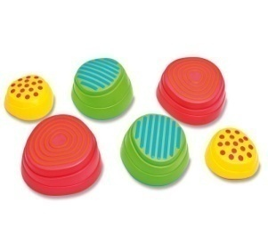 | Kpl. | 2
 | Klocki drewniane Beleczki - zestaw min. 120 szt.. drewnianych klocków (100 w kolorze naturalnym i 20 kolorowych) wym. nie większe niż 22,5 x 3,4 x 1,6 cm. Zestaw powinien zawierać worek do przechowywania klocków.  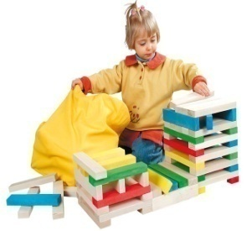 | Kpl. | 2
 | Klocki drewniane- zestaw 100 szt. drewnianych kolorowych klocków wym. min. 2,5 max. 3 cm | Kpl. | 4
 | Kolorowa wieża.- Zestaw min. 10 szt. edukacyjnych sześcianów dających możliwość ułożenia wieży, dł. boku największego sześcianu nie większy niż 15,5 cm; dł. boku najmniejszego sześcianu nie mniejszy niż 5 cm.  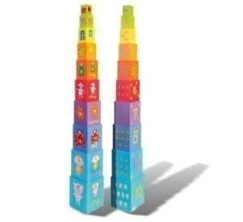 | Kpl. | 2
 | Drewniane przewlekanie – Komplet 4 przewlekanek – w kształtach przypominających żabkę, domek, lokomotywę, samochód o wym. nie większych niż 16 x 14 x 5 4 cm  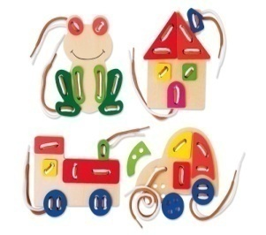 | Kpl. | 2
 | Drewniane korale- Zestaw drewnianych elementów  w 5 kształtach. Powinny dawać możliwość rozpoznawania kształtów przestrzennych, kolorów, tworzenia zbiorów, rytmów. Kształcą motorykę, koordynację wzrokowo-ruchową, spostrzegawczość i cierpliwość. Zestaw powinien zawierać min. 72 elementy o wym. nie większych niż 3 cm; 2 sznurki o dł. 1 m, worek do przechowywania.  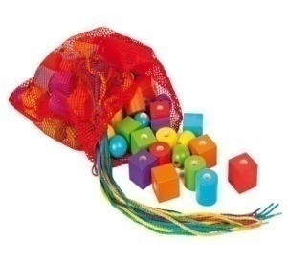 | Kpl. | 2
 | Cylindry- Zestaw zawiera cylindry w 4 kolorach i 5 różnych wysokościach do sortowania według 2 cech: koloru i wielkości. Całość w drewnianej lakierowanej podstawie. Zestaw zawiera min. 20 cylindrów; wym. podstawy nie większa niż 23 x 18 cm  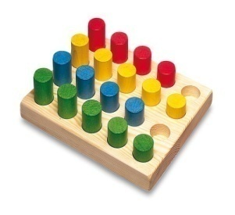 | kpl. | 2
 | Owoce liczmany- Komplet zawiera 6 różnych kształtów owoców, elementów nie mniej niż 108  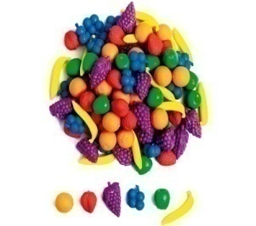 | Kpl. | 2
 | Puzzle – zawody  Zestaw 3-elementowych puzzli, które po złożeniu tworzą plansze o wym. nie wiekszych niż 12 x 15,5 cm. Gra pozwala rozwijać umiejętność kojarzenia, zapamiętywania oraz nazywania zawodów lub narodów.  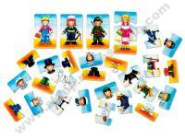 | Kpl. | 4
 | Waga wielofunkcyjna- Powinna posiadać plastikowe pojemniki z uchwytami i odpływem na wodę. Powinna służyć do pomiaru stałych, sypkich i płynnych produktów. Odmierzać z dokładnością, co do jednego grama, wym. nie większa niż 13 x 37 x 14 cm; poj. 1 pojemnika nie większa niż 0,5 l  (z podziałem od 100 do 500 ml)  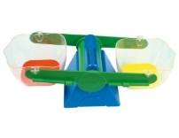 | szt. | 2
 | Taca z naczyniami –Komplet dla 4 osób. Powinien składać się z:  4 filiżanek o wym. nie większym niż - śr. 6 cm, wys. 4 cm  4 talerzyków o wym. nie większym niż . śr. 9,5 cm  4 łyżeczek o wym. nie większym niż- dł. 10 cm  1 dzbanka o wym. nie większym niż- śr. 8 cm, wys. 13 cm  1 dzbanuszka do śmietanki o wym. nie większym niż- śr. 5,5 cm  1 cukiernicy o wym. nie większym niż- śr. 7 cm, wys. 5,5 cm  1 tacy o wym. min. 32 x 32 cm  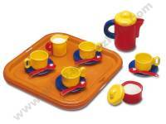 | Kpl. | 4
 | Obręcze- komplet obręczy plastikowych w 4różnych kolorach, średnica- niewiększa niż 50 cm, w komplecie powinny znajdować się 4 sztuki obręczy. | Kpl. | 5
 | Woreczki gimnastyczne- zamawiający dopuszcza wypełnienie ziarenkami grochu lub granulatem z tworzywa sztucznego. Waga min. 90 max 120 g, Wymiary: długość- nie mniejsza niż 12 cm nie większa niż 14,5, szerokość- nie mniejsza niż 10 nie większa niż 12 cm | Kpl. | 33
 | Guziki matematyczne- plastikowe korale do ćwiczeń manipulacyjnych, nawlekania, liczenia, sortowania, odmierzania. Komplet powinien zawiera 110 szt. guzików w 5 rożnych kolorach o śr. nie większej niż 40 mm, 6 sznureczków o dł. min. 60 max 75 cm, 2 sznurki zakończone klockami o dł. nie większej niż 57 cm. | kpl. | 4
 | Szpulki drewniane kolorowe- drewniane szpulki do sortowania i przeliczania. Zestaw powinien zawierać 50 szt. w różnych kolorach, wymiary: od 1 cm  do 3,5 cm | kpl. | 4
 | Mapa Polski - mapa Polski w formie układanki umieszczona w drewnianej podstawie. Na mapie oprócz miast, rzek i jezior powinny być zamieszczone również charakterystyczne atrybuty wybranych miast lub regionów. Powierzchnia Polski powinna być podzielona na 5 części, dodatkowymi elementami są powierzchnie państw sąsiednich i morze. | Szt.. | 2
 | CHUSTA ANIMACYJNA- Kolorowa chusta animacyjna/ spadochron o średnicy nie mniejszej niż 3 m i nie większej niż 4 m, z min. ośmioma uchwytami ułatwiającymi trzymanie. | szt.. | 2
 | TUNEL PROSTY- wykonany z tworzywa, powinien posiadać pasek przezroczystej siatki i wszyte obręcze. Powinien łatwo składać się. Wymiary: dł- nie mniejszy niż 120 nie większy niż 180 cm, szer.- min. 46 cm. | Szt.. | 1
 | LINA DO PRZECIĄGANIA- jutowa lina do przeciągania o długości 10 m. Powinna być zabezpieczona przed rozkręcaniem się. | Szt.. | 1
 | PACHOŁKI- Zestaw powinien składać się z 10 szt. pachołków po 2 sztuki w jednym kolorze, zamawiający dopuszcza 5 różnych kolorów, wys. nie mniejszy niż 22 cm. | Kpl. | 1
 | HULA HOP- wykonane z tworzywa sztucznego. Średnica koła: 60 cm, zamawiający dopuszcza wszystkie kolory | Szt. | 2
 | SKAKANKA GIMNASTYCZNA- sznurkowa, uchwyt z tworzywa sztucznego  długość 200 cm,  długość 180 cm | szt. | 5  26
 | MATA KLASY- piankowe puzzle tworzące po złożeniu popularną grę w klasy. Zestaw powinien zawierać 11 elementów o dł. boku nie większej niż 33 cm, nie mniejszej niż 32 cm, 4 piankowe kółka | szt. | 1
 | PIŁKA PIANKOWA-powinna być wykonana z pianki, średnica 12 cm | szt. | 1
 | PIŁKA SIATKOWA GUMOWA- gumowa piłka treningowa do piłki siatkowej plażowej, średnica 26 cm | szt. | 1
 | PIŁKA NOŻNA GUMOWA- gumowa piłka o średnicy nie większej niż 22 cm nie mniejsza niż 21 cm | szt. | 1
 | PIŁKA JEŻYK- Piłka powinna być wykonana z rutonu, powinna posiadać wypustki, śr. nie mniejsza niż 16 cm nie większa niż 20 cm | Szt.. | 1
 | Szarfa gimnastyczna- w 5 rożnych kolorach: wymiary: szer. 3 cm x długość 94 cm | Szt.. | 150
 | TAMBURYN- instrument tamburyn okrągły, powinien być wykonany ze sklejki z 5 parami talerzyków, średnica nie mniejsza niż 20 cm, przeznaczony dla dzieci w wieku przedszkolnym | szt. | 1
 | TALERZE MAŁE- instrument wykonany z miedzi lub mosiądzu, średnica nie mniejsza niż 7 cm, przeznaczony dla dzieci w wieku przedszkolnym | szt. | 1
 | TALERZE DUŻE- instrument wykonany z miedzi lub mosiądzu, średnica nie mniejsza niż 15 cm, przeznaczony dla dzieci w wieku przedszkolnym | szt. | 1
 | 10 DZWONECZKÓW Z RĄCZKĄ- dzwoneczki z uchwytem, min. 5 dzwoneczków umieszczonych na plastikowym pasku połączonym drewnianym uchwytem, wym. 10x8,5 cm | szt. | 2
 | BĘBENEK- instrument drewniany z 1 pałeczka, śr. nie mniejszy niż 20 cm, przeznaczony dla dzieci w wieku przedszkolnym | szt. | 1
 | MARAKASY- instrument wykonany z drewna, komplet powinien zawierać 2 szt., wym. nie mniejsze niż 20,5 x 5,5 cm, przeznaczony dla dzieci w wieku przedszkolnym | kpl | 1
 | TANECZNE JAJKA- wykonane z tworzywa sztucznego, w komplecie powinny być 2 szt., w różnych kolorach, wym. nie mniejsze niż 5,5 x 4 cm, przeznaczony dla dzieci w wieku przedszkolnym | kpl | 2
 | KLAWESY- powinny być drewniane, 1 para powinna zawierać 2 szt. , Wymiary nie mniejsze niż 1,8x20cm, przeznaczony dla dzieci w wieku przedszkolnym | Kpl. | 2
48. | KASTANIETY Z RĄCZKĄ- powinny być wykonane z drewna, Komplet powinien zawierać 2 sztuki, dł. nie mniejsza niż 21 cm, wym. klapsa ruchomego nie mniejsza niż 9,5 x 4,5 cm, przeznaczony dla dzieci w wieku przedszkolnym | Kpl. | 2
49. | TRÓJKĄT MUZYCZNY- zestaw powinien zawierać trójkąt stalowy i młotek do uderzania. wym. nie mniejszych niż 10 cm, młotek o dł. nie mniejszej niż 12,3 cm, przeznaczony dla dzieci w wieku przedszkolnym | szt. | 1
50. | DZWONKI DIATONICZNE- dzwonki min.12  max. 15 tonowe na drewnianych podstawach. W zestawie powinna być para pałeczek, przeznaczony dla dzieci w wieku przedszkolnym | szt. | 1
51. | EDUKACYJNE PUZZLE WARSTWOWE – CZTERY PORY ROKU- puzzle ze sklejki lakierowanej powinny pokazywać zmiany jakie zachodzą podczas następowania po sobie pór roku. Komplet zawiera 32 elementy, wym. 29 x 14,5 x 2 cm | szt. | 1
52. | EDUKACYJNE PUZZLE WARSTWOWE- JABŁKO- puzzle ze sklejki lakierowanej powinny pokazywać krok po kroku procesy dojrzewania roślin. Komplet zawiera min. 30 elementów, wym. nie większe niż 14,5 x 14,5 x 2 cm | szt. | 1
53. | EDUKACYJNE PUZZLE WARSTWOWE- MOTYL  Puzzle ze sklejki lakierowanej powinny pokazywać krok po kroku cykl życia roślin, owadów, zwierząt, proces budowy domu oraz zmieniające się pory roku. Wym. nie większe niż 21 x 21 x 3,5 cm | szt. | 1
54. | UKŁADANKA MAGNETYCZNA STROJE -  Zestaw magnetycznych ubranek pozwalających na strojenie laleczki. O wysokości nie mniejszej niż wys. 29 cm , powinna składać się z min. 20 elementów | szt. | 1
55. | MOZAIKA-  Drewniane klocki mozaiki, które powinny służyć do odtwarzania i tworzenia licznych wzorów oraz kombinacji kształtów i kolorów. Zestaw zawiera min. 40 elementów w kształcie rombów i trójkątów w 5 kolorach, książeczkę z min. 48 wzorami o wzrastającym stopniu trudności, drewniane pudełko do przechowywania. | Kpl. | 4
56. | PRZYBIJANKA MAŁA  Zestaw polegający na tworzeniu własnych pomysłów z drewnianych kształtów za pomocą pinesek. Zestaw zawiera: 1 szt.. tablicy korkowej o wym. nie mniejszych niż 24 x 16 x 0,5 cm / 2 drewniane młoteczki/ 100 szt. pinezek/ 126 szt.. drewnianych kształtów | Kpl. | 1
57. | KARTY PRAC DO PRZYBIJANEK  Karty przedstawiają obrazki-wzory do odtwarzania na tablicy korkowej. Karty powinny przedstawiać 4 wzory w rzeczywistym rozmiarze oraz 16 wzorów mniejszych, trudniejszych do odtwarzania. Zestaw powinien zawierać min. 10 kart (2 szt.. o wym. nie mniejszych niż 24,5 x 15,5 cm i 8 szt.. o wym. nie mniejszym niż 12,5 x 7,5 cm) | Szt.. | 1
58. | SZNUROWANY BUT- but przeznaczony do opanowanie umiejętności sznurowania obuwia. Wyrabia zręczność palców i koordynację ruchu dłoni.  • wym. nie mniejsze niż 21 x 10 cm  • sznurówka o dł. nie krótszej niż 85 cm  •wykonany z tworzywa sztucznego  •płaski | Szt.. | 8
59. | GRA „NAWLEKAJ NIE CZEKAJ”- lub równoważna gra, której zasady powinny polegać na odkryciu karty przez gracza, wpatrywanie się w nią przez kilka sekund starając się zapamiętać kolejność kolorów., po sygnale nawleka na linkę jak najszybciej kolorowe kule, zgodnie z układem odczytanym z karty. Zawartość pudełka elementów w ilości nie mniejszej niż::  - 55 kart,  - 18 kul,  - klepsydra,  - 3 linki,  - 80 żetonów,  - instrukcja.  Gra powinna być przeznaczona dla 2 do 3 graczy | szt. | 1
60. | KLOCKI DREWNIANE  zestaw kolorowych, wykonanych z naturalnego drewna klocków. W skład zestawu wchodzi min. 50 klocków o różnych kształtach. wym. nie mniejsze niż 21 x 15,5 x 12 cm | Kpl. | 4
61. | DREWNIANE ABECADŁO- układanka zawierająca nie mniej niż 26 elementów w postaci kolejnych liter alfabetu, podstawa o wym. nie mniejszych niż  30 x 21,5 x 1 cm | szt. | 4
62. | ABECADŁO- lub równoważny zestaw, który powinien zawierać kartoniki przedstawiające różne przedmioty i drukowane litery, od których zaczynają się ich nazwy. Gra powinna polegać na dopasowaniu litery do odpowiednich przedmiotów, które tworzą pary. Zestaw powinien zawierać nie mniej niż : 27 x 2 elem., wym. po złożeniu nie większe niż 8,2 x 5,2 cm . | szt. | 4
63. | KOLOROWE FIGURY- komplet min. 60 figur w 5 kształtach, 3 kolorach i 2 grubościach, wykonane z tworzywa sztucznego , wym. największego elementu nie mniejsze niż 7,5 cm | Kpl. | 4
64. | LICZMANY ŻETONY- plastikowe żetony do przeliczania oraz sortowania według koloru. Zestaw zawiera: 100 szt.., w 4 rożnych kolorach, śr. nie mniejsza niż 2,5 cm | Kpl. | 4
65. | KOSTKA Z KROPKAMI- wykonana z tworzywa, dł. boku nie mniejsza niż 10 cm | szt. | 4
66. | KOSTKA Z CYFRAMI- wykonana z tworzywa, dł. boku nie mniejsza niż 10 cm | szt. | 4
67. | DREWNIANE CYFERKI- zestaw zawiera drewniane cyfry od 0 do 9, podstawę- wym. nie mniejszy niż 15 x 11 x 1 cm | Kpl. | 4
68. | GLOBUS FIZYCZNY- o wymiarach nie mniejszych niż śr. 22 cm, wys. 30 cm | Szt.. | 4
69. | PLANSZE EDUKACYJNE- PORY ROKU, WAŻNE DATY  Zalaminowane, dwustronne plansze- jedna strona powinna zawierać ważne daty, druga powinna zawierać pory roku i miesiące, format nie mniejszy niż : 61 cm x 86 cm | Szt.. | 1
70. | PLANSZE EDUKACYJNE- ZJAWISKA POGODOWE DBAJ O NASZĄ PLANETĘ  Zalaminowane, dwustronne plansze - jedna strona powinna zawierać zjawiska pogodowe, druga powinna zawierać informacje jak dbać o nasza planetę, format nie mniejszy niż: 61 cm x 86 cm | Szt.. | 1
71. | PLANSZE EDUKACYJNE ALFABET  Zalaminowane, dwustronne plansze- jedna strona powinna zawierać alfabet, druga powinna zawierać sposoby kreślenia wybranych liter; format nie mniejszy niż: 61 cm x 86 cm | Szt.. | 1
72. | PLANSZE TEMATYCZNE- DRZEWA LIŚCIASTE, IGLASTE  Zalaminowane, dwustronne plansze, - jedna strona powinna zawierać drzewa liściaste, druga iglaste; format nie mniejszy niż: 61 cm x 86 cm | Szt.. | 1
73. | PLANSZE TEMATYCZNE- OWOCE  Zalaminowane, dwustronne plansze przedstawiające owoce, format nie mniejszy niż: 61 cm x 86 cm | Szt.. | 1
74. | PLANSZE TEMATYCZNE WARZYWA  Zalaminowane, dwustronne plansze przedstawiające warzywa, format nie mniejszy niż: 61 cm x 86 cm | Szt.. | 1
75. | PLANSZE TEMATYCZNE OWOCE TROPIKALNE  Zalaminowane, dwustronne plansze przedstawiające owoce tropikalne, format nie mniejszy niż: 61 cm x 86 cm | Szt.. | 1
76. | DUŻY ZESTAW OBIADOWY- zabawka wykonana z plastiku, imitująca zestaw obiadowy w 4 róznych kolorach, Zestaw powinien zawierać:  • 4 widelce  • 4 noże  • 4 łyżki  • 4 kubki  • 4 głębokie talerzyki  • 4 płaskie talerzyki  • rondelek  • dł. elementów nie większa niż 23 cm | Kpl. | 4
77. | LALKA –lalka ubrana w sukienkę, wysokość 46 cm.  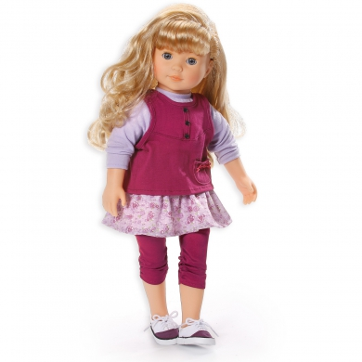 | szt. | 2
78. | LALKA SZMACIANA- miękka lalka szmaciana chłopiec, dł. 56 cm | szt. | 2
79. | LALKA SZMACIANA- miękka lalka szmaciana chłopiec, dł. 46 cm | szt. | 2
80. | LALKA SZMACIANA- miękka lalka szmacianka dziewczynka, dł. 56 cm | szt. | 2
81. | MIĘKKIE MASKOTKI- miękkie maskotki służące do zabawy, przytulania i siedzenia, po rozłożeniu mogą służyć jako poduszki, wym. poduszki nie wieksze niż 40 x 34 cm. Zestaw zawiera maskotki przypominające następujące zwierzęta: hipopotam- 1 szt.., kot- 2 szt.., krokodyl- 1 szt.., krowa- 1 szt.. , lew- 1 szt.., łoś- 1 szt.., mysz- 1 szt.., słoń- 1 szt.., żabka- 1 szt., pies- 2 szt.  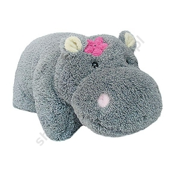 | Kpl. | 1
82. | MIŚ- pluszowa zabawka z kokardka na szyi,  wys. 35 cm.,  wys. 30 cm | Szt.. | 6
83. | LALKA ZE SMOCZKIEM- miękka lalka w kombinezonie w czapeczce, ze smoczkiem, długość 25 cm | szt. | 2
84. | WÓZEK GŁĘBOKI Z NOSIDEŁKIEM- głęboki wózeczek dla lalek z wyciąganą gondolą i mini "bagażnikiem", wym. nie mniejsze niż 62 x 37 x 66 cm, przeznaczony dla dzieci w wieku przedszkolnym | szt. | 2
85. | WÓZEK GONDOLA- wózek dla lalek z gondolą, wym. nie mniejsze niż 58 x 38 x 61 cm | szt. | 2
86. | SAMOCHÓD ŚMIECIARKA- samochód zabawka śmieciarka, powinna posiadać mechanizm opróżniania kosza oraz okienko, które pozwoli sprawdzić poziom napełnienia kontenera. Wykonana z plastiku, wymiary nie mniejsze niż: długość: 53 cm, wysokość: 25 cm, szerokość: 18 cm | szt. | 2
87. | SAMOCHÓD- samochód zabawka dźwig, wykonana z plastiku, wys. nie mniejsza niż 47cm | szt. | 2
88. | MOZAIKA OŚMIORNICA- zabawa powinna polegać na wstawianiu różnej wielkości niełamliwych kołeczków w perforowaną podkładkę. Zestaw powinien zawiera: nie mniej niż 160 kołeczków w 3 wielkościach: 1 x 2,5 cm, 1,5 x 3 cm, 2 x 3,5 cm, podkładka o wym. nie mniejszych niż 22 x 16 cm, walizeczka o wym. nie mniejszych niż 23,5 x 18 x 4,5 cm | szt. | 1
89. | GRA „ IGŁA Z NITKĄ”- lub równoważna gra w skład której wchodzi min. 48 sztywnych plakietek podzielonych na dwie grupy, rozróżnionych kolorem na drugiej stronie kartonika oraz instrukcję do 3 gier. | szt. | 1
90. | KOLOROWE PASTYLKI- plastikowe korale do ćwiczeń manipulacyjnych, nawlekania, liczenia, sortowania, odmierzania. Zestaw zawiera 100 szt.. korali w 5 kolorach o średnicy nie większej niż 25 mm, 6 sznureczków o dł. nie krótszej 75 cm. | Kpl. | 4
91. | SKRZYNIA PIRAT NA KÓŁKACH- pojemnik na zabawki wykonana z plastiku w kształcie skrzyni, wym. nie mniejsze niż 59x40x47 cm | szt. | 8
92. | Piłka- miękka piłka wyglądem przypominając globus Wymiar: średnica nie mniejsza niż 7 cm | szt. | 1
93. | Plansze POLSKIE LITERY I DWUZNAKI- komplet min. 39 kolorowych plansz tekturowej, w teczce do nauki pisania i czytania. | Kpl. | 1
94. | Zestaw Cyfry i znaki matematyczne- Komplet składa się z min. 40 sztuk tabliczek magnetycznych z cyframi oraz min. 20 sztuk z symbolami atematycznymi. | Kpl. | 1
95. | Pakiet edukacyjny- Poznajemy liczby lub równoważny , który powinien zawierać: plansze z monograficznym opracowaniem licz od 0 do 10 | pakiet | 1
96. | Liczmany- lub równoważna gra, która powinna pomagać w przyswojeniu liczb z przedziału od 0 do 20, rozwijać umiejętności dodawania i odejmowania oraz pozostałych podstawowych działań matematycznych. Zestaw powinien zawierać: plakietki z cyferkami i działaniami matematycznymi, patyczki do liczenia | Szt.. | 26
97. | Korale matematyczne- 100 drewnianych korali, nawleczonych na sznurek dziesiątkami, w 2 kolorach, przeznaczone do wykonywania działań matematycznych w zakresie 100. | Kpl. | 4
98. | Zestaw warzyw i owoców- zestaw zawiera min. 48 sztuk plastikowych warzywa i owoce, długość od 8-11 cm | kpl. | 1
99. | Pacynki– zestaw pacynek pozwalający inscenizować bajkę Kopciuszek. | zestaw | 1
100. | Pacynki z ruchomą buzia i rękami- zestaw pacynek przedstawiających ludzi dziewczynkę- 1 szt.. i chłopca- 1 szt.. (chłopiec jest bramkarzem. Ubrany w buty, spodnie, bluza, które można zdejmować)  Wielkość pacynek: nie mniejsza niż 45 cm. | kpl | 1
101. | Pacynki „Poznajemy emocje- dwie twarze” Zestaw pacynek do nauki rozpoznawania i nazywania emocji. Zestaw powinien zawierać:  • 6 pacynek (w tym 4 reprezentujące bohaterów o dwóch różnych twarzach)  • płyta CD z nagraniem dwóch opowiadań oraz instrukcją. | Kpl. | 1
102. | Klocki figury geometryczne - Komplet powinien zawierać min. 180 szt klocków drewnianych wykonanych z drewna bukowego w 4 kolorach. Wymiary najmniejszego klocka: nie większe niż 25x25x25mm  Wymiary największego klocka nie mniejsze niż 25x75x25mm | Kpl. | 4
103. | Klocki wafle- Klocki z tworzywa sztucznego, które powinny w łatwy sposób łączą się ze sobą lub powinny być łączone z podstawą. Powinny dawać możliwość tworzenia niezliczonych konstrukcji, wym. klocka nie mniejsze niż 10 x 10 x 1 cm, zestaw powinien zawierać min. 170 klocków konstrukcyjnych | Kpl. | 4
104. | KLOCKI CLICS ROLLER BOX lub równoważny zestaw edukacyjnych klocków, które razem tworzą różne konstrukcje. Powinny być wyprodukowane z polipropylenu.  Zestaw powinien zawierać:  • 513 klocków CLICS  • 18 osi  • 8 piramidek  • 4 klocki CLICS- oczy  • 2 klocki CLICS- światło żółte  • 2 klocki CLICS- światło czerwone  • 2 klocki CLICS- front samochodu  • 2 klocki CLICS tył samochodu  • 45 kół  • 4 złączki  • kolorowa obrazkowa instrukcja  • 10 dodatkowych planów budowy formatu A4  • wym. pudełka 39,4 x 28,7 x 28,9 cm | Kpl. | 1
105. | Klocki LOGO lub równoważny zestaw, który powinien zawierać 150 klocków z umieszczonymi na nich literami, cyframi, znakami interpunkcyjnymi i matematycznymi. Zielony szlaczek u dołu każdego z czterech wariantów liter umożliwia właściwe postrzeganie liter. | Kpl. | 100
106. | Kolorowe góry- zestaw powinien zawierać 5 szt. o wymiarach nie mniejszych niż : 1 szt- bok 36 cm, wys. 8,5 cm; 2 szt.- bok 40,5 cm, wys. 17 cm;2 1 szt.- bok 42 cm, wys. 25,5 cm  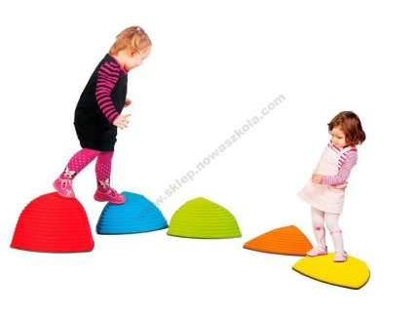 | zestaw | 1
107. | Krążki do siedzenia- zestaw powinien składać się z 10 okrągłych piankowych krążków pokrytych tkaniną PCW w różnych kolorach, śr. nie mniejsza niż 35 cm, gr. Nie mniejsza niż 3 cm. | Kpl. | 6
108. | Pojemnik na zabawki- przeźroczysty z kolorową pokrywką, pojemność min. 8l, wym. nie mniejsze niż 34 x 22x15,7 cm. | Szt.. | 12
109. | MATA GIMNASTYCZNA- mata wykona z lekkiej pianki, przeznaczona do ćwiczeń rehabilitacyjnych –wym. nie mniejsza niż 140 cm x 58 cm x 1 cm  . 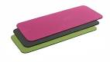 | szt.. | 10
110. | Laska gimnastyczna- powinna być wykonana z plastiku. Dł. 80 cm, średnica nie mniejsza niż 25mm.  5 Kolorów po 2 każdego  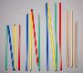 | szt.. | 10
111. | Laska gimnastyczna-  Laska powinna być wykonane z plastiku.  Dł.100 cm, średnica 25mm. 5 Kolorów po 2 każdego | szt.. | 10
112. | Laska powinna być wykonane z plastiku.  Dł.120 cm, średnica nie mniejsza niż 25mm. 5 Kolorów po 2 każdego | szt.. | 10
113. | Woreczek gimnastyczny-  Woreczek z przeznaczeniem do ćwiczeń wykonany z bawełny, wypełniony granulatem, Z możliwością prania . Ciężar nie mniejszy niż 500g, wymiar nie mniejszy niż 14x 9cm | szt.. | 6
114. | 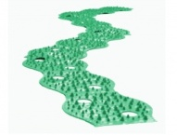  JEŻYK RZEKA - MATA MASUJĄCA Lub równoważna mata z wypustkami różnej wielkości mająca służyć do korygowania płaskostopia u dzieci.  Wymiar nie mniejsza niż dł.100x szer.30 | szt.. | 1
115. | 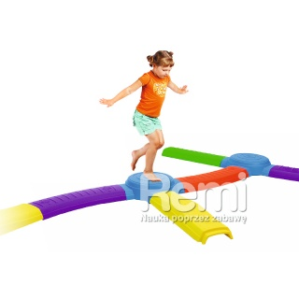  ŚCIEŻKA ZDROWIA- Lub równoważna służąca do ćwiczeń równoważnych. Komplet składa się z 10 elementów wykonanych z masywnego tworzywa sztucznego. | Kpl. | 1
116. | Mata do masażu stóp- Mata do masażu stóp, do ćwiczeń korekcyjnych nie krótsza niż 175 cm,  szerokość- min. 35cm  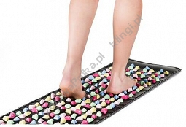 | szt.. | 1
117. | Tor równoważny – Lub równoważny tor którego powinny być wykonane z tworzywa sztucznego wzmocnionego stalowymi prętami. Elementy toru winny łączyć się na wiele sposobów i można je dowolnie konstruować dostosowując poziom trudności do wieku i poziomu rozwoju dziecka. Tor może być budowany na wysokość od 10 do 24 cm. Tor można dowolnie konstruować, dzięki możliwości uzupełniania o dodatkowe elementy: deski oraz wierzchołki.  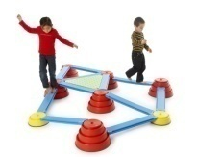 | szt.. | 1
118. | Zestaw sportowy –  Lub równoważny zestaw sportowy, który powinien dawać wiele możliwości tworzenia własnych torów przeszkód. W zależności od układu elementów zabawa może być ukierunkowana na rozwinięcie konkretnej zdolności motorycznej bądź na ogólny rozwój dziecka.. Zestaw powinien składać się ze 152 elementów.  4 pachołki (wys. 50 cm)  4 pachołki (wys. 30 cm)  8 pojemników (śr. podstawy 21,5 cm, wys. 20 cm)  4 obręcze (śr. 38,5 cm)  4 obręcze (śr. 59 cm)  4 obręcze (śr. 77,5 cm)  4 mostki (15 x 81,5 cm)  8 cegieł (15 x 15 cm, wys. 9,5 cm)  8 cegieł (15 x 36 cm, wys. 9,5 cm)  8 drążków 40,5 cm  8 drążków 70,5 cm  8 drążków 98,5 cm  12 gumowych śladów dłoni  12 gumowych śladów stóp  20 podłużnych kolorowych łączników  24 czarne łączniki  8 niebieskich zaczepów  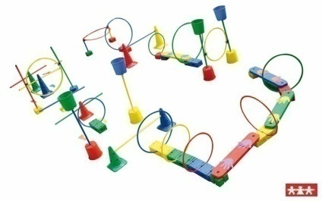 | kpl. | 1
119. | Zestaw do ćwiczeń równoważnych- mini rzeczka Fala.  Lub równoważny zestaw składający się z 8 wyprofilowanych elementów o różnych fakturach, które połączone ze sobą, tworzą wąską ścieżkę którą można układać na wiele sposobów zestawie 8 fal i torba. Mini rzekę można łączyć z Kolorowymi kamykami. Wym. każdego elementu: 68 x 17 x 11 cm.  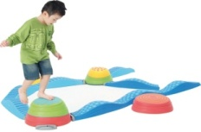 | szt.. | 1
120. | Tunel Zygzak – wymiar nie mniejszy niż 280X46 cm  Kolorowy tunel wykonany z miękkiego ortalionowego materiału wzmocniony elastyczną konstrukcją. Przez bok tunelu wykonanego z białej, przezroczystej siatki można obserwować bawiące się dziecko | szt.. | 1
121. | 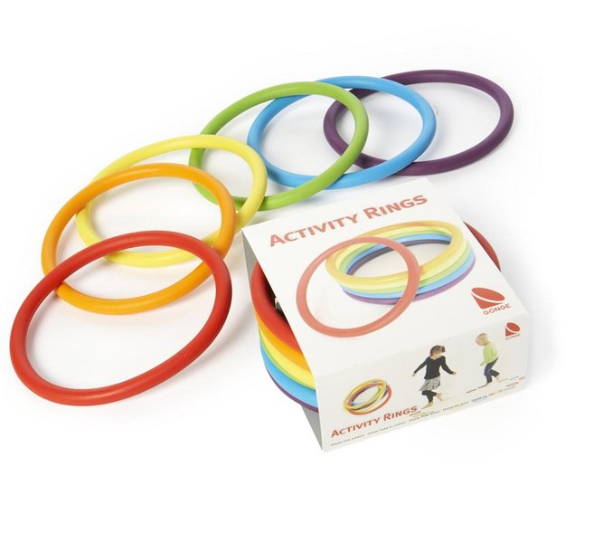  Kolorowe obręcze gumowe- Lub równoważne kolorowe obręcze do zabawy, gier, gimnastyki. Pierścienie wykonane są z miękkiej gumy.  Średnica nie mniejsza niż 16,4cm, grubość nie mniejsza niż 1,2cm.Zestaw zawiera 6 pierścieni w różnych kolorach. | Kpl. | 1
122. | Ścianki manipulacyjne  3 ścianki z drewna z labiryntami o różnych kształtach pozwalają na zabawę 3 dzieci jednocześnie. Przesuwanie elementów po torze rozwija koordynację wzrokowo-ruchową oraz ćwiczy sprawność rąk.  • wym. ścianki nie mniejsza niż 50 x 60 cm | kpl | 1
123. | Labirynt na ścianę – samolot Gucia- lub równoważny drewniany labirynt z przesuwanymi kształtami, do zawieszania na ścianie, do ćwiczeń rozwijających sprawność manualną i koordynację wzrokowo-ruchową, wym. nie mniejszy niż 67 x 45 cm | szt. | 1
124. | Labirynt na ścianę – chmurka Mai- lub równoważny  Drewniany labirynt z przesuwanymi kształtami, do zawieszania na ścianie, do ćwiczeń rozwijających sprawność manualną i koordynację wzrokowo-ruchową, wym. nie mniejszy niż 67 x 45 cm | szt. | 1
125. | Kula zręcznościowa  Kula wykonana z tworzywa sztucznego z piłeczką w środku. Zabawa nią rozwija koordynację wzrokowo-ruchową oraz wpływa korzystnie na wewnętrzną harmonię organizmu, śr. nie mniejsza niż 20 cm | szt. | 1
126. | Labirynt box standard lub równoważny  Na solidnym trójkątnym stojaku zamocowano trzy serpentynki. Labirynt ten można ustawić w poziomie lub w pionie, zmieniając poziom trudności zabawy.  Wymiary nie mniejszy niż: 52 x 34 x 42,5 cm﻿ | szt. | 1
127. | Piłeczki i patyczki do brył geometrycznych lub równoważny zestaw kolorowych, drobnych piłeczek i patyczków różnych rozmiarów do tworzenia przestrzennych konstrukcji geometrycznych.  • 40 szt. czerwonych patyczków o dł. 12,5 cm  • 40 szt. niebieskich patyczków o dł. 10,5 cm  • 40 szt. żółtych patyczków o dł. 8,2 cm  • 40 szt. zielonych patyczków o dł. 6,9 cm  • 45 szt.. fioletowych patyczków o dł. 5,3 cm  • 45 szt.. pomarańczowych patyczków o dł. 3,3 cm  • 80 szt.. piłeczek z otworami w 6 kolorach  • min. 330 elementów | zestaw | 2
128. | Figury geometryczne w przestrzeni  • 50 fotografii o wym. nie mniejszych niż 19,5 x 13,5 cm (25 dwustronnych kart)  • 14 geometrycznych figur przestrzennych (stożek, prostopadłościan, ostrosłup itp.)  • 15 patyczków o dł. nie mniejszej niż 15 cm  • podstawki do prezentacji kart | zestaw | 2
129. | Czas i zegar  Tablica magnetyczna z elementami do tworzenia obrazków przedstawiających czynności i zabawy wykonywane o różnej porze dnia  • tablica magnetyczna o wym. nie mniejszych niż 50 x 70 cm  • 134 szt.. obrazków o wym. nie mniejszych niż 6,5 x 6,5 cm  • 4 plastikowe torebki  • torba z magnesami  • instrukcja | kpl. | 1
130. | Puzzle – 4 pory roku (drewniane puzzle edukacyjne) | kpl. | 1
131. | Kalendarz tygodniowy  • plansza z materiału z plastikowymi kieszonkami o wym. nie mniejszych niż 78 x 43 cm  • min. 83 karty z obrazkami, datami, dniami tygodnia | kpl. | 4
132. | Zestaw do piasku- zestaw powinien zawierać :  • 5 szt.. młynków  • 10 szt.. wiaderek  • 10 małych łopatek  • 10 dużych łopatek  • 30 szt.. różnych foremek  • 10 szt.. grabek | kpl. | 1
133. | Zestaw zabawek do piasku- zestaw powinien zawierać:  • 5 szt. konewek  • 5 wiaderek  • 5 małych łopatek  • 15 szt.. różnych foremek  • 5 szt.. grabek  • dł. elem. do 26 cm | kpl. | 1
134. | Siatka na zabawki do piasku | szt. | 2

Prezentacje na fotografiach mają charakter wyłącznie poglądowy.

